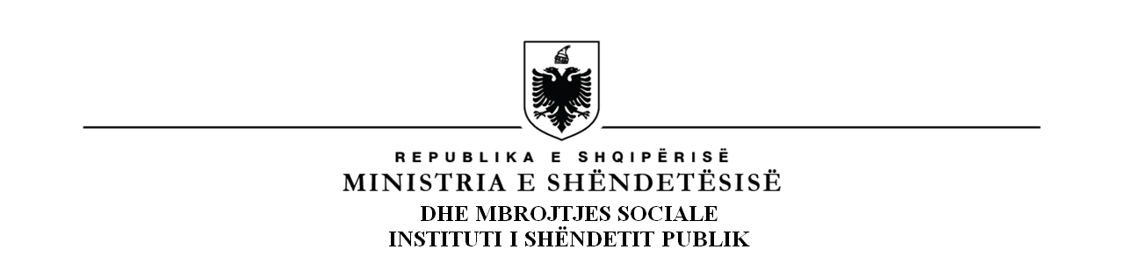

KONTROLLI I INFEKSIONIT PËR PACIENTËT E DYSHUAR ME INFEKSION NGA 2019-nCoV GJATË TRANSPORTIT TË TYRE

- Zbatimi i masave paraprake standarde për të gjithë pacientët

Masat paraprake standarde përfshijnë higjienën e duarve dhe të frymëmarrjes; përdorimin e pajisjeve mbrojtëse personale (PPE) në varësi të rrezikut; parandalimin e dëmtimeve nga shpimet ose prerjet; menaxhimin e sigurt të mbeturinave; pastrimin e mjedisit dhe sterilizimin e pajisjeve dhe çarçafëve të pacientëve.

Siguroni masat e mëposhtme të higjienës së frymëmarrjes:
- Ofroni një maskë mjekësore për të dyshuarit e infektuar nga nCoV.
- Mbuloni hundën dhe gojën gjatë kollitjes ose teshtitjes me gropëzëen e bërrylit të përkulur
- Zbatoni higjienën e duarve pas kontaktit me sekrecionet e frymëmarrjes.

Pajisjet mbrojtëse personale (PMP). Përdorimi racional, i saktë dhe i vazhdueshëm i PMP-ve në dispozicion, dhe zbatimi i higjienës së duhur të duarve ndihmon në zvogëlimin e përhapjes së patogjenëve. Efektiviteti i PPE-ve varet nga furnizimet e duhura dhe të rregullta, trajnimi adekuat i personelit, higjiena e duhur e duarve dhe sjellja e duhur specifike e njeriut.
Sigurohuni që procedurat e pastrimit dhe dezinfektimit mjedisor të ndiqen në mënyrë të vazhdueshme dhe korrekte. Pastrimi i plotë i sipërfaqeve mjedisore përfshi dhe brenda mjetit të transportit me ujë dhe pastrues, dhe aplikimi i dezinfektuesve të nivelit spitalor që përdoret zakonisht (siç është hipoklori natriumi) është një procedurë efektive dhe e mjaftueshme. Menaxhoni lavanderitë, pajisjet e shërbimeve ushqimore dhe mbeturinat mjekësore në përputhje me procedurat e sigurta rutinë.

- Zbatimi i masave paraprake shtesë empirike (spërklat dhe kontakti dhe, nëse është e zbatueshme, masat paraprake të ajrit) për raste të dyshuara.

2.1. Masat paraprake ndaj kontaktit dhe spërklave në rast të infeksionit të dyshuar nCoV:

- Përveç masave paraprake standarde, të gjithë individët, përfshi anëtarët e familjes, vizitorët dhe punonjësit shëndetësor duhet të zbatojnë masat paraprake të kontaktit dhe spërklave.
- Përdorni një maskë mjekësore FFP3/FFP2.
- Përdorni mjete për mbrojtjen e syrit / fytyrës (syze ose një mburojë të fytyrës).
- Përdorni një bluzë me mëngë të gjatë të pastër, josterile, rezistente ndaj lëngut;
- Përdorni doreza.
- Përdorni pajisje me një përdorim ose të dedikuara të disponueshme (për shembull, stetoskopi, aparat presioni gjaku dhe termometrat). Nëse pajisjet duhet të ndahen midis pacientëve, pastroni dhe dezinfektoni në çdo rast përdorimi të pacientit (për shembull, 70% alkool etilik).
- Shmangni prekjen e syve, hundës ose gojës me duar kur janë të kontaminuara;
- Siguroni që punonjësit shëndetësorë që transportojnë pacientët të veshin PPE të përshtatshme, siç përshkruhet në këtë pjesë dhe të zbatojnë higjienën e duarve.
- Njoftoni zonën pritëse për masat paraprake të nevojshme sa më shpejt që të jetë e mundur përpara ardhjes së pacientit;
- Pastroni dhe dezinfektoni në mënyrë rutinore sipërfaqet e kontaktit të pacientit.

- Kufizoni numrin e punonjësve shëndetësorë, anëtarët e familjes dhe vizitorët në kontakt me një pacient të dyshuar për Koronavirusin.
2.2. Masat paraprake të ajrit për procedurat e gjenerimit të aerosolit për infeksionin e dyshuar të CoV:
Disa procedura të gjenerimit të aerosolit janë shoqëruar me rrezik të lartë të transmetimit të koronaviruseve (SARS-CoV dhe MERS-CoV) siç janë intubimi trakeal, ventilimi joinvaziv, trakeotomia, ringjallja kardiopulmonare, ventilimi manual para intubacionit dhe bronkoskopia.
Sigurohuni që punonjësit shëndetësorë që kryejnë procedura të gjenerimit të aerosolit të:

- Përdorin një maskë respiratore të grimcave të paktën po aq mbrojtëse sa një N95 i certifikuar me NIOSH ose EU FFP2/FFP3 ose ekuivalent. Kur vendosni këte maske gjithmonë kryeni kontrollin e rrjedhjes. Kujdes! Nëse personi ka mjekër apo diçka tjetër të papërshtatshme në fytyrë, kjo mund të çojë në mospërshtatjen e maskës.
- Mbrojnë sytë (të vendosin syze ose një mburojë fytyrës).
- Përdorin përparëse të pastër, josterile, me mëngë të gjata dhe doreza.
- Përdorin një përparëse të papërshkueshme nga lëngjet.
- Kryejnë procedurat në një dhomë të ventiluar në mënyrë adekuate, me ventilim natyral me të paktën 160 l / s / rrjedhë të ajrit të pacientit, ose dhoma me presion negativ dhe drejtim të kontrolluar të rrjedhës së ajrit kur përdorni ventilimin mekanik.
- Kufizojnë numrin e personave të pranishëm në dhomë në minimumin absolut të kërkuar për kujdesin dhe mbështetjen e pacientit.
- Gjatë transportit nëse pacienti nuk mund të mbajë një maskë për ndonjë arsye (p.sh. oksigjenimi), vendosini syzet dhe pacienti të mbahet larg 2 m, ose pacienti të mbahet në ambient tjetër nga personat e tjerë që e transportojnë atë.

